รายงานการปฏิบัติราชการประจำเดือน
ข้อมูล ณ วันที่ 30 พฤศจิกายน 2566

รายงานการปฏิบัติราชการประจำเดือนพฤศจิกายน 2566
ประจำปีงบประมาณ พ.ศ. 2567
ตรวจคนเข้าเมืองจังหวัดจันทบุรี

1.งานสืบสวนปราบปราม
23 พ.ย.2566 เวลา 14.00 น.
ภายใต้การอำนวยการของ พ.ต.อ.รัชธพงศ์ เตี้ยสุด รอง ผบก.ตม.3 รรท.ผกก.ตม.จว.จันทบุรี,
พ.ต.ท.ศวัส โชติรณพัส รอง ผกก.ตม.จว.จันทบุรี, พ.ต.ท.นิพนธ์ เรืองสม สว.ตม.จว.จันทบุรี มอบหมายให้งานสืบสวนฯ เจ้าหน้าที่ชุดจับกุม ได้ออกตรวจในเขตพื้นที่รับผิดชอบ เพื่อป้องกันปราบปรามการกระทำความผิดตาม พ.ร.บ.คนเข้าเมือง พ.ศ.๒๕๒๒ และความผิดที่มีโทษทางอาญาอื่นที่เกี่ยวข้อง บริเวณสายจางวาง-บ้านแหลม ได้สังเกตเห็นรถยนต์ตู้ ยี่ห้อโตโยต้า สีขาว หมายเลขทะเบียน ฮฮ ๔-๘'๖ กทม. ขับมาบนถนนสายจางวางมุ่งหน้าบ้านแหลม ลักษณะมีพิรุธต้องสงสัย เจ้าหน้าที่ชุดจับกุมจึงได้ขับรถยนต์ตรวจการณ์ติดตามไป แล้วจึงได้เปิดไฟสัญญาณและทำการเรียกให้หยุดรถ บริเวณริมถนนสายจางวางมุ่งหน้าบ้านแหลม ใกล้สามแยกบ้านแหลม ม.๔ ต.เทพนิมิตรอ.โปงน้ำร้อน จ.จันทบุรี
เพื่อขอทำการตรวจสอบ ก่อนการตรวจสอบเจ้าหน้าที่ได้แสดงตัว เป็นเจ้าหน้าที่ตำรวจจากการตรวจสอบพบ
นายคณาพจน์ พรหมวงค์ อายุ ๓๒ ปี สัญชาติ ไทย เป็นผู้ขับขี่ รถยนต์ตู้ ยี่ห้อโตโยต้า สีขาว หมายเลขทะเบียน
ฮฮ ๔o๘๖ กทม. โดยมีบุคคลต่างด้าวสัญชาติกัมพูชา นั่งมาในรถคันดังกล่าวจำนวน ๙ คน ดังนี้
๑.นายเกิน โพน (KOEURE PONH) อายุ ๓๙ ปี หมายเลขหนังสือเดินทาง No๑๓๑๗๙๔๕
๒.นายอิม เยน (IM YEM) อายุ ๔๖ ปี หมายเลขหนังสือเดินทาง No๒๔๕๔๒๕๗
๓.นางสะไร มอม คืน (SREY MOM DOEUN) อายุ ๔๖ ปี หมายเลขหนังสือเดินทาง No๒๔๕๔๒๕๖
๔.นายเผือก อายุ ๒๕ ปี ไม่มีเอกสารการเดินทาง
๕.นางสาวศก เค็ม อายุ ๓๕ ปี ไม่มีเอกสารการเดินทาง
๖.นายชัย อายุ ๓๘ ปี ไม่มีเอกสารการเดินทาง
๗.นางมาลัย อายุ ๓๔ ปี ไม่มีเอกสารการเดินทาง
๘.นางสาวศุพา อายุ ๒๒ ปี ไม่มีเอกสารการเดินทาง
๙.นายเซา ปิง โฮง อายุ ๓ะ ปี ไม่มีเอกสารการเดินทาง
รายงานการปฏิบัติราชการประจำเดือน

นายคณาพจน์ ให้การรับสารภาพว่า ได้รับการว่าจ้างจากบุคคลต่างด้าวสัญชาติกัมพูชาทั้ง ๙ คน
ให้ไปรับยังสถานที่ต่างๆ ในกรุงเทพฯ เพื่อไปส่งที่ อ.โป่งน้ำร้อน จว.จันทบุรี โดยได้ค่าจ้างคนละ ๑,๒๐๐ บาท
กระทำผิดฐาน : "ช่วยเหลือช่อนเร้นหรือช่วยด้วยประการใด ๆ เพื่อให้บุคคลต่างด้าวที่เข้ามาในราชอาณาจักร
โดยผิดกฎหมาย พ้นจากการจับกุม"
สถานที่เข้าตรวจสอบ : บริเวณริมถนนสายจางวางมุ่งหน้าบ้านแหลม ใกล้สามแยกบ้านแหลม ม.๔ ต.เทพนิมิตร
อ.โป่งน้ำร้อน จ.จันทบุรี
นำตัวส่ง : ส่งพนักงานสอบสวน สภ.บ้านแปลง เพื่อดำเนินคดีตามกฎหมายต่อไป
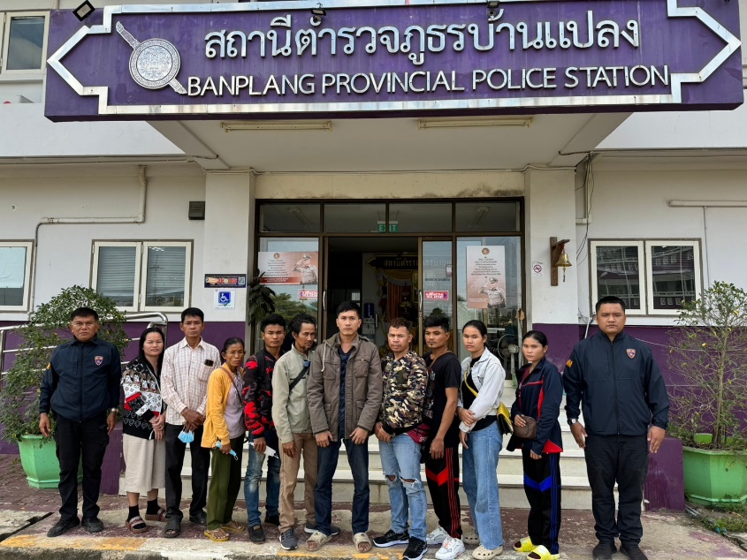
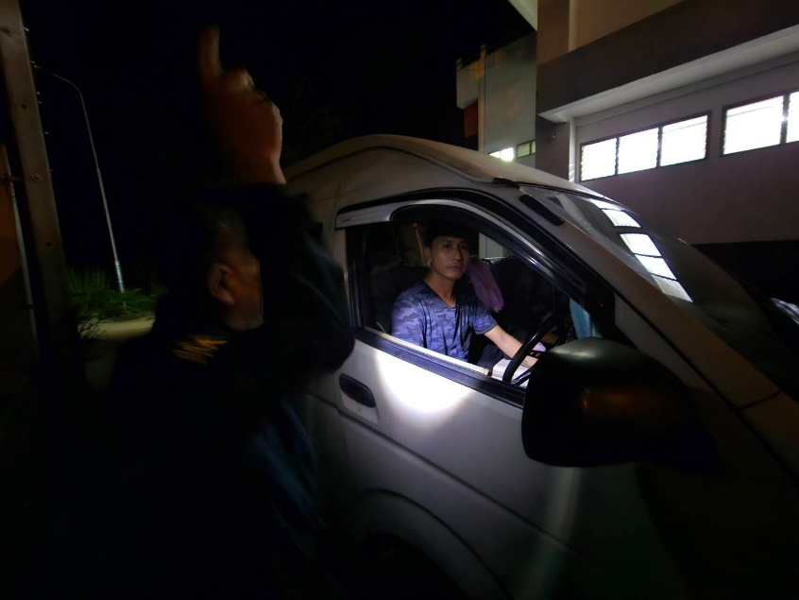

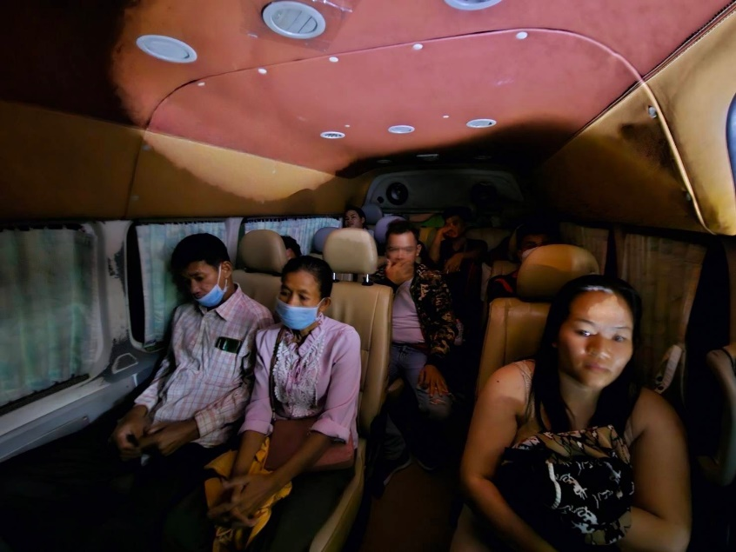
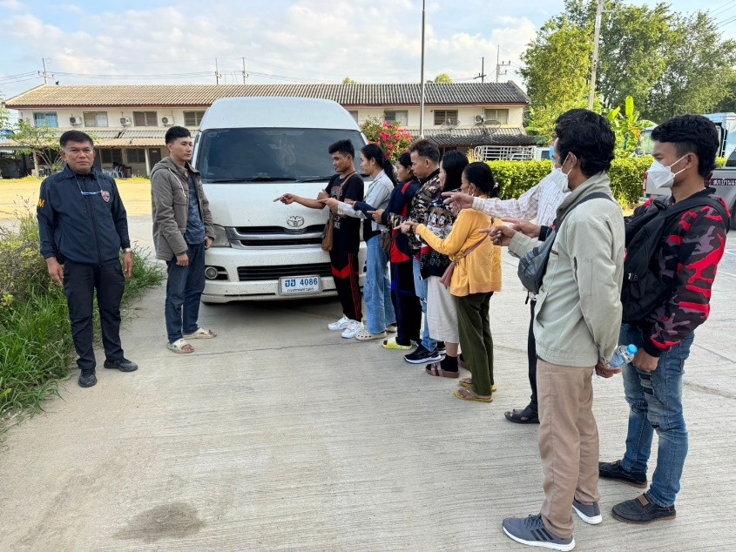

18 พ.ย.2566 เวลา 13.30 น.
ภายใต้การอำนวยการของ พ.ต.อ.รัชธพงศ์ เตี้ยสุด รอง ผบก.ตม.3 รรท.ผกก.ตม.จว.จันทบุรี,
พ.ต.ท.ศวัส โชติรณพัส รอง ผกก.ตม.จว.จันทบุรี, พ.ต.ท.นิพนธ์ เรืองสม สว.ตม.จว.จันทบุรี มอบหมายให้งานสืบสวนฯ เจ้าหน้าที่ชุดจับกุม ได้ออกตรวจในเขตพื้นที่รับผิดชอบ เพื่อป้องกันปราบปรามการกระทำความผิดตาม พ.ร.บ.คนเข้าเมือง พ.ศ.๒๕๒๒ และความผิดที่มีโทษทางอาญาอื่นที่เกี่ยวข้อง ได้ร่วมกันจับกุม MRS.CHANZHEN WU สัญชาติ จีน อายุ 76 ปี
กระทำผิดฐาน : "เป็นบุคคลต่างด้าวอยู่ในราชอาณาจักรโดยการอนุญาติสิ้นสุด (783 วัน)"
สถานที่เข้าตรวจสอบ : บ้านเลขที่ 19/78-83 ต.ตลาด อ.เมืองจันทบุรี จ.จันทบุรี
นำตัวส่ง : ส่งพนักงานสอบสวน สภ.เมืองจันทุรี เพื่อดำเนินคดีตามกฎหมายต่อไป

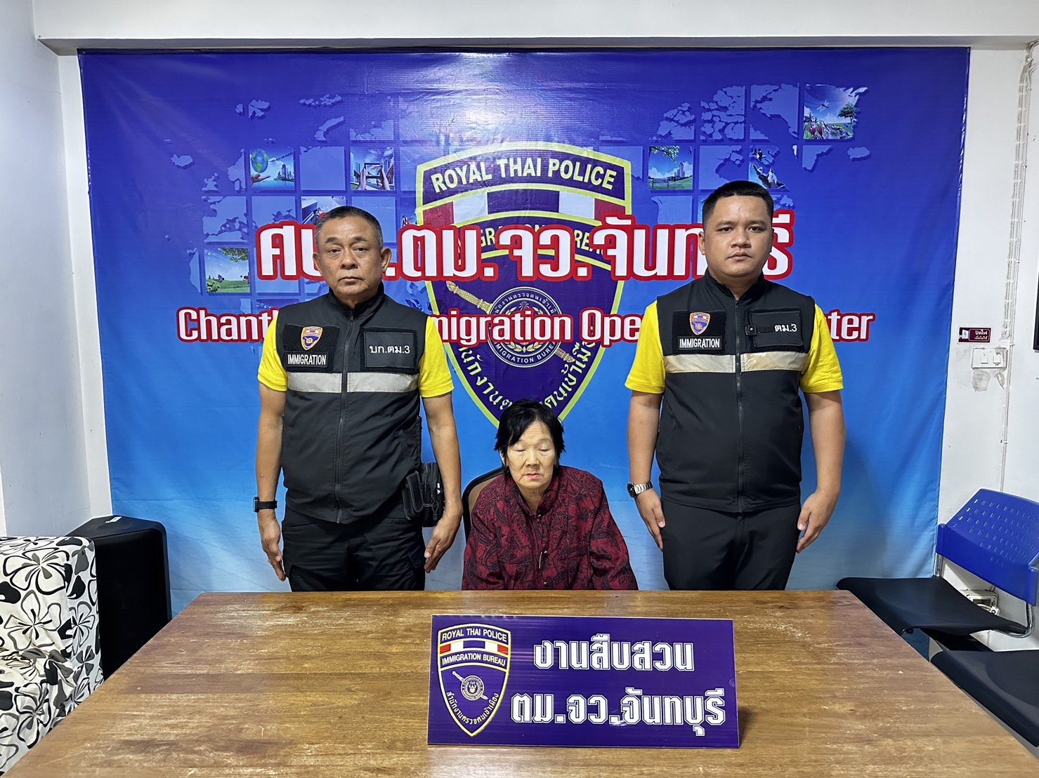

25 พ.ย.2566 เวลา 13.00 น.
ภายใต้การอำนวยการของ พ.ต.อ.รัชธพงศ์ เตี้ยสุด รอง ผบก.ตม.3 รรท.ผกก.ตม.จว.จันทบุรี,
พ.ต.ท.ศวัส โชติรณพัส รอง ผกก.ตม.จว.จันทบุรี, พ.ต.ท.นิพนธ์ เรืองสม สว.ตม.จว.จันทบุรี มอบหมายให้งานสืบสวนฯ เจ้าหน้าที่ชุดจับกุม ได้ออกตรวจในเขตพื้นที่รับผิดชอบ เพื่อป้องกันปราบปรามการกระทำความผิดตาม พ.ร.บ.คนเข้าเมือง พ.ศ.๒๕๒๒ และความผิดที่มีโทษทางอาญาอื่นที่เกี่ยวข้อง ได้ร่วมกันจับกุมคนต่างด้าวสัญชาติจีน จำนวน 3 ราย 1.นายสวี่ หลิน เสวี่ย อายุ 35 ปี
2.นายหลี่ ตี๋ ซุ่น อายุ 20 ปี
3.นายถาน หง เหวิน อายุ 18 ปี
ซึ่งลักษณะมีพิรุธต้องสงสัย จากการตรวจสอบพบว่าเป็นบุคคลสัญชาติจีน ไม่มีหนังสือเดินทาง เดินทางจากประเทศเวียดนาม มายังประเทสกัมพูชา และใช้วิธีเดินเท้าผ่านเข้ามาประเทศไทยด้วยช่องทางธรรมชาติ
กระทำผิดฐาน : "เป็นบุคคลต่างด้าวเข้ามาและอยู่ในราชอาณาจักรโดยไม่ได้รับอนุญาต”
สถานที่จับกุม : กองร้อยทหารพรานนาวิกโยธินที่ 542 ฐานเนินดินแดง ม.1 ต.เทพนิมิต อ.ดป่งน้ำร้อน จ.จันทบุรี
นำตัวส่ง : ส่งพนักงานสอบสวน สภ.บ้านแปลง เพื่อดำเนินคดีตามกฎหมายต่อไป
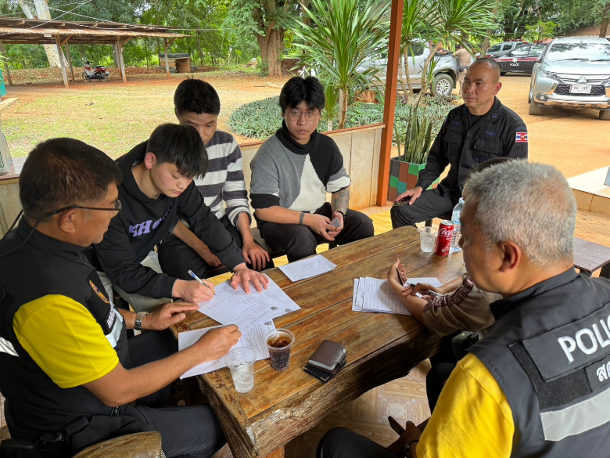
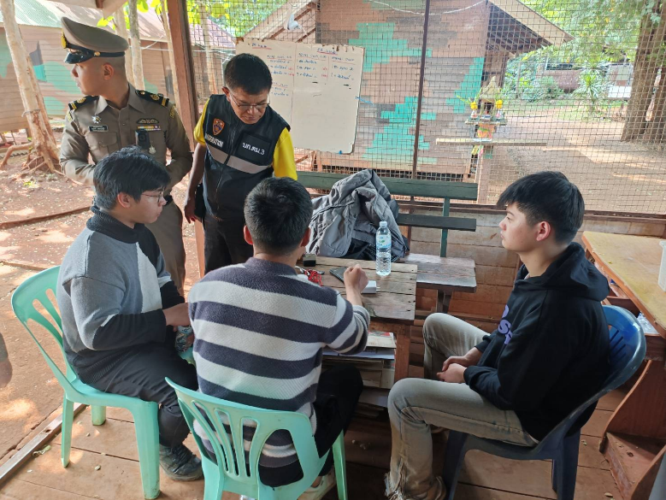

วัน/เดือน/ปี | ข้อมูลเชิงสถิติรายงานการปฏิบัติราชการประจำเดือน  พฤศจิกายน ประจำปีงบประมาณ พ.ศ.2567
วัน/เดือน/ปี | รายการ | จำนวน(คดี) | จำนวน (ผู้ต้องหา)
1-30 พ.ย. 66 | 1.หลบหนีเข้าเมือง | 59 | 59
1-30 พ.ย. 66 | 2.ช่วยเหลือ/ซ่อนเร้น | 2 | 2
1-30 พ.ย. 66 | 3.อยู่เกินกำหนดอนุญาต | 7 | 7
1-30 พ.ย. 66 | 4. ม.37 | 4 | 4
1-30 พ.ย. 66 | 5. ม.38 | 11 | 11
1-30 พ.ย. 66 | 6.ทำงานโดยไม่มีใบอนุญาตทำงานหรือทำงานนอกเหนือจากที่มีสิทธิ์จะทำได้จริง | 7 | 7
1-30 พ.ย. 66 | 7.ความผิดเกี่ยวกับอาวุธปืน | 1 | 1
1-30 พ.ย. 66 | 8.หมายจับศาลไทย | 6 | 6
1-30 พ.ย. 66 | 9.ความผิดเกี่ยวกับยาเสพติด | 1 | 1
 | รวม | 98 | 98

